Datum motrenja: 11.10.2021. - JESEN
VRIJEME |  |  |  | BILJKE
Naoblaka | Padaline |  | Temperatura | Vazdazeleno drveće |  | Listopadno drveće
 | 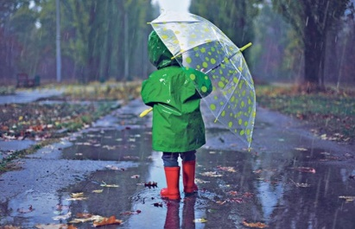 |  | 9 C | 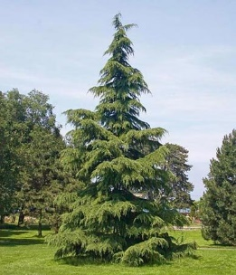 |  | 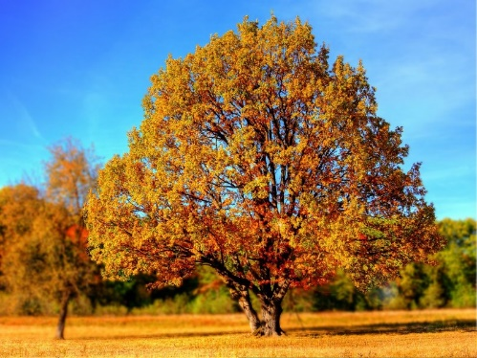
ŽIVOTINJE |  |  |  | DJELATNOST LJUDI
Ptice selice |  | Ptice stanarice |  | U parku | U voćnjaku |  | U vrtu
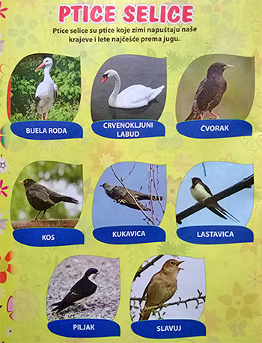 |  | 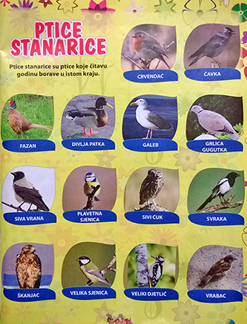 |  |  | 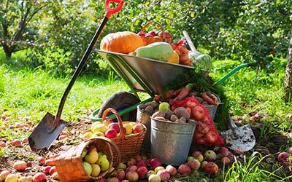 |  | 